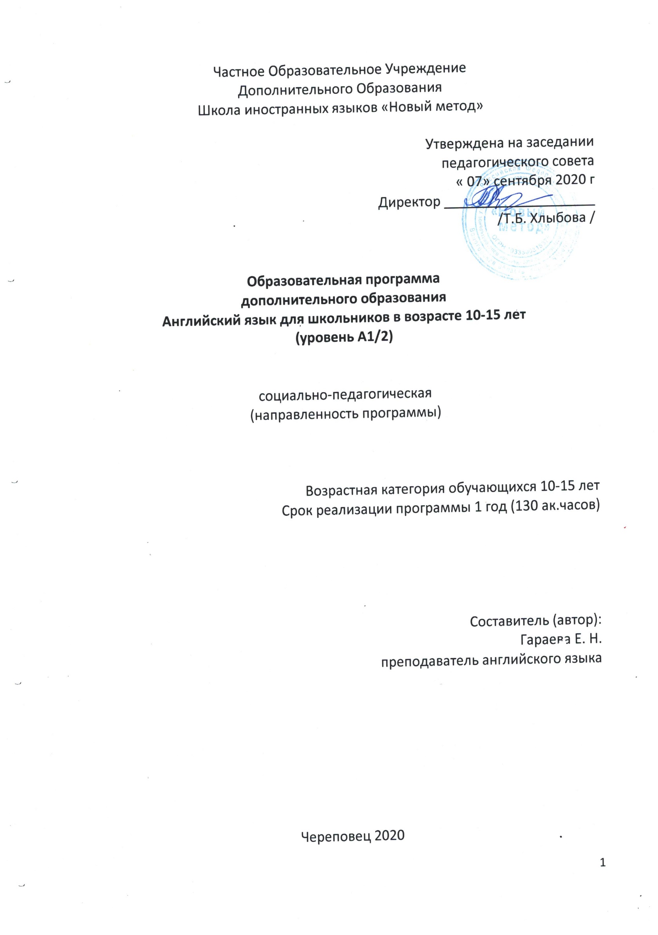
СОДЕРЖАНИЕ

1. Пояснительная записка..................................................................................3
2. Учебно-тематический план............................................................................10
3. Содержание Программы..............................................................................12
4. Календарный учебный график.....................................................................13
5. Внеаудиторная самостоятельная работа.....................................................16
6. Методическое обеспечение Программы....................................................17
7. Приложения (перечень учебной литературы по Программе,
материально-технического оснащения, тестов по Программе)..................18

2
Раздел 1. Пояснительная записка

Программа Английский язык для школьников в возрасте 10-15 лет (уровень А1/2) (далее по тексту Программа) включает требования Министерства образования РФ к структуре и последовательности изложения учебного материала, к результатам его освоения и условиям реализации программы дополнительного образования для детей в возрасте от 10 до 15 лет.
Программа разработана в соответствии с:
- Законом Российской Федерации "Об образовании" в редакции закона, действующей на 01 сентября 2010 года,
- Приказом Министерства образования и науки Российской Федерации от 29 августа 2013 года №1008 "Об утверждении порядка организации и осуществления образовательной деятельности по дополнительным общеобразовательным программам",
- требованиями к содержанию и оформлению образовательных программ
дополнительного образования детей : Письмо Министерства образования Российской Федерации от 18 июня 2003 года № 28-02-484/16,
- требованиями к освоению языка по классификации уровней общеевропейского стандарта,
- нормативными документами к соблюдению санитарно-эпидемиологических норм к устройству, оборудованию и содержанию учреждений образования;
- требованиями подзаконных и нормативных актов, определяемых вышеперечисленными документами.

Необходимость создания Программы продиктована современным обществом, в котором приоритетным становится английский язык как язык международного общения. Предлагаемая Программа дополнительного образования направлена на решение проблем адаптации учащихся в школе, на социальное и культурное развитие личности учащегося, его творческой самореализации и успешное освоение английского языка.
Дополнительные занятия во внеурочное время способствуют повышению интереса к предмету, углубляют и расширяют полученные на уроках знания, дают возможность учащимся проявить свои способности.
Программа призвана помочь школьнику стать ответственным и знающим гражданином, способным использовать свои знания и умения в общении со своими сверстниками. Она предлагает дополнительный материал, который позволяет лучше усвоить материал школьной программы, получить ряд интересных сведений об англоязычных странах, познакомиться с речевым этикетом, столь необходимым в настоящее время.
3
Программа содержит интересные страноведческие материалы, которые знакомят учащихся с англоязычными странами, их традициями и обычаями, способствует расширению лингвострановедческой компетенции.
Правильно организованная система дополнительного образования представляет собой ту благоприятную сферу, в условиях которой можно максимально развить или сформировать познавательные потребности и способности каждого учащегося, что позволит в конечном итоге сделать более результативным и эффективным весь процесс дополнительного образования.
Данная Программа поможет использовать потенциальные возможности учащихся для овладения языком, в расчёте на получение более высокой результативности обучения предмету, сохранит устойчивую положительную мотивацию учащихся к изучению английского языка, учитывая индивидуальные особенности каждого учащегося.
Актуальность разработки и создания данной программы обусловлена целью современного образования, включающего в себя воспитание у детей положительного отношения к иностранному языку, а также анализом сложившейся ситуации в практике преподавания иностранного языка в общеобразовательной школе, которая позволяет выявить противоречия между требованиями программы общеобразовательных учреждений и потребностями учащихся в дополнительном языковом материале и применении полученных знаний на практике; условиями работы в классно-урочной системе преподавания иностранного языка и потребностями учащихся реализовать свой творческий потенциал.
Новизна программы заключается в том, что она рассматривается как система использования английского языка в развитии индивидуальности школьника, в создании определенной системы применения методов и приемов, нацеленных на формирование коммуникативных навыков иноязычной речи, привитии интереса к изучению иностранного языка.
Цели и задачи обучения:
Изучение английского языка направлено на достижение следующих
целей:
- развитие познавательных интересов и формирование коммуникативной компетенции у учащихся общеобразовательных школ;
- создание условий для ранней коммуникативно-психологической адаптации учащихся к новому языковому миру, отличному от мира родного языка и культуры, и для преодоления в дальнейшем психологического страха в использовании ИЯ как средства коммуникации в современном мире;
- ознакомление с зарубежным детским фольклором и развитие у учащихся представления ИЯ как ключа в новый мир интересных знаний;
4
- развитие у детей коммуникативно-игровых способностей проигрывать ситуации семейного и школьного общения, общения со сверстниками и
взрослыми на английском языке и формирования представлений о формулах вежливости на родном и иностранном языках;
- создание условий для билингвистического развития детей со школьного возраста.

Для реализации поставленных целей в процессе изучения английского языка реализуются следующие задачи:
Обучающие:
- приобщать ребенка к самостоятельному решению коммуникативных задач на английском языке в рамках изученной тематики;
- формировать у учащихся речевой, языковой, социокультурной компетенции;
- обучать диалогической и монологической речи;
- обучать основам грамматики и практической отработке применения этих правил в устной разговорной речи;
- выработать у учащихся навыки правильного произношения английских звуков и правильного интонирования высказывания.
Развивающие:
- создать условия для полноценного и своевременного психологического развития ребенка;
- развить речь, мышление, память, воображение;
- расширить кругозор учащихся;
- формировать мотивацию к познанию и творчеству;
- ознакомить с культурой, традициями и обычаями стран изучаемого языка;
Воспитывающие:
- воспитывать уважение к традициям и культуре страны изучаемого языка;
- воспитывать чувство толерантности.

Таким образом, при реализации Программы решаются задачи:

развитие иноязычной коммуникативной компетенции в совокупности ее составляющих – речевой, языковой, социокультурной, компенсаторной, учебно-познавательной;

речевая компетенция – развитие коммуникативных умений в четырех основных видах речевой деятельности (говорении, аудировании, чтении, письме);

5
языковая компетенция – овладение новыми языковыми средствами (фонетическими, орфографическими, лексическими, грамматическими) в соответствии c темами, сферами и ситуациями общения, соответствующих данному уровню; освоение знаний о языковых явлениях изучаемого языка, разных способах выражения мысли в родном и изучаемом языке;

социокультурная компетенция – приобщение учащихся к культуре, традициям и реалиям стран/страны изучаемого иностранного языка в рамках тем, сфер и ситуаций общения, отвечающих опыту, интересам, психологическим особенностям учащихся данного возраста; формирование умения представлять свою страну, ее культуру в условиях иноязычного межкультурного общения;

компенсаторная компетенция – развитие умений выходить из положения в условиях дефицита языковых средств при получении и передаче информации;

учебно-познавательная компетенция – дальнейшее развитие общих и специальных учебных умений; ознакомление с доступными учащимся способами и приемами самостоятельного изучения языков и культур, в том числе с использованием новых информационных технологий;

развитие и воспитание у учащихся понимания важности изучения иностранного языка в современном мире и потребности пользоваться им как средством общения, познания, самореализации и социальной адаптации; воспитание качеств гражданина, патриота; развитие национального самосознания, стремления к взаимопониманию между людьми разных сообществ, толерантного отношения к проявлениям иных культур.

Отличительной особенностью данной Программы является организация дополнительного обучения по иностранному языку, учитывающая психофизиологические особенности учащихся 10-15 лет - детей этой возрастной группы интересуют собственные интересы и потребности, а также получение значимой информации по интересующим их вопросам. Разнообразие по форме и яркость по содержанию позволяет обеспечить
эффективность восприятия предлагаемого материала. Использование на занятиях разнообразных, в том числе игровых методов (диалогов, конкурсов, соревнований, а также своевременное поощрение успешной деятельности), а также межпредметных связей и дополнительной разнообразной информации помогут не только избавить детей от страха перед неизвестным, трудным и обязательным, удержать и развить интерес, но и будет
6
способствовать повышению качества знаний в дальнейшем изучении иностранного языка.

Продолжительность обучения – 130 учебных часов, включая время на
промежуточное тестирование – 10 учебных часов и на выполнение тестов в качестве контроля приобретенных знаний, навыков и умений по курсу.
Форма организации обучения – очная, 4 академических часов в неделю (2 часа в день, 2 дня в неделю). Продолжительность учебного часа составляет - 1 академический час (45 минут).
Категория слушателей – дети в возрасте от 10 до 15 лет.

Обучение проводится в группах. Учебные группы создаются численностью до 8 человек, в соответствии с санитарно-гигиеническими правилами к кабинетам для учебных занятий.
Учет посещаемости занятий, успеваемости и пройденного материала ведется преподавателями в ведомостях посещаемости групп.
Общая продолжительность реализации Программы составляет 130 часов, включая время на промежуточное тестирование в рамках каждого курса - 4 часов и 2 часа на выполнение итогового тестирования в качестве контроля приобретенных знаний, навыков и умений.
Программа включает курс:
- Курс уровня Pre-Intermediate - уровень А1/2.

По окончании каждого тематического раздела курса обучающиеся выполняют проверочные работы с целью контроля усвоенных знаний, навыков и умений. Время на их проведение входит в учебное время проведения практических занятий по данной теме.
Изучение курса английского языка включает промежуточное тестирование (текущий контроль), которое проводится после каждых пяти разделов курса. Текущий контроль (контрольная работа) проводится по изученному материалу тематических разделов по всем видам речевой деятельности: говорению, чтению, письму, аудированию. На проведение промежуточного тестирования отводится 2 часа, что включено в общее учебное время изучения курса.
Дополнительно проводится итоговый обзорный тест в соответствии с программным уровнем изучения английского языка. 2-х часовой итоговый тест по курсу включает две части: письменную, включающую задания по аудированию, письму, а также задания на контроль лексико-грамматических навыков и устную, содержащую задания по говорению. Подготовка к итоговому тестированию проводится в ходе проведения практических занятий. Продолжительность итогого тестирования включена в общее
7
время реализации данной Программы.
При положительном результате сдачи итоговых тестов по курсам Программы обучающемуся выдается Сертификат об успешном окончании Программы, подтверждающий владение английским языком на соответствующем уровне. Образец Сертификата утверждается руководителем НОУ ДО Школа иностранных языков «Новый метод». Выдача Сертификата производится НОУ ДО Школа иностранных языков «Новый метод». В случае, если обучающийся не освоил полностью материал ни одного курса, Сертификат не выдается.
Обучение проводится в кабинетах, отвечающих санитарно-гигиеническим требованиям к учебному помещению; оборудованных всем необходимым для проведения учебного процесса (мебель, учебная доска, аппаратура для использования учебных материалов на электронных
носителях); с использованием материально-технического оснащения и литературы, указанных в Приложениях к Программе.

При освоении уровня Pre-Intermediate обучающийся должен знать:
• значение новых лексических единиц, связанных с тематикой данного этапа обучения и соответствующими ситуациями общения
• значение изученных грамматических явлений (настоящее простое и длительное время , прошедшее простое и длительное время, выражения количества, сравнительная и превосходная степени прилагательных, артикли, настоящее совершенное время, способы выражения будущего, модальные глаголы, страдательный залог в настоящем и прошедшем времени, условные предложения 1 и 2 типа), косвенная речь.
• страноведческую информацию, расширенную за счет новой тематики

должен уметь и иметь навыки использовать приобретенные знания и умения в практической деятельности и повседневной жизни:
в области говорения
• вести несложную беседу (без предварительной подготовки) с речевым партнером в заданной ситуации, уметь заполнить незаконченные диалогические ситуации, ориентироваться в разнообразных речевых ситуациях в пределах знакомых тем, используя умение предложить, попросить, вежливо отказаться, высказать и аргументировать свое мнение;
• рассказать о себе, своей семье и друзьях, своих занятиях и увлечениях, путешествиях, планах на будущее, пересказать содержание услышанного или прочитанного текста соответствующего уровня сложности (при предварительной подготовке);

8
в области аудирования
• достаточно точно и полно понимать речь учителя и одноклассников, понимать содержание и извлекать необходимую информацию из учебных аудио - и видеотекстов;
в области чтения
• читать адаптированный к уровню текст с извлечением полной или частичной информации о прочитанном (поисковое и просмотровое чтение), владеть правильной интонацией, использовать логические и лексические ударения;
• владеть несколькими видами чтения (ознакомительное, поисковое) и использовать их по инструкции учителя;
в области письменной речи
• писать письмо, небольшое рассказ, сочинение на заданную тему с использованием знакомых слов и грамматических конструкций;
Выполнение требований данного этапа программы выводит слушателей курсов на средний уровень владения языком (A2 / В1 Itermediate).

9
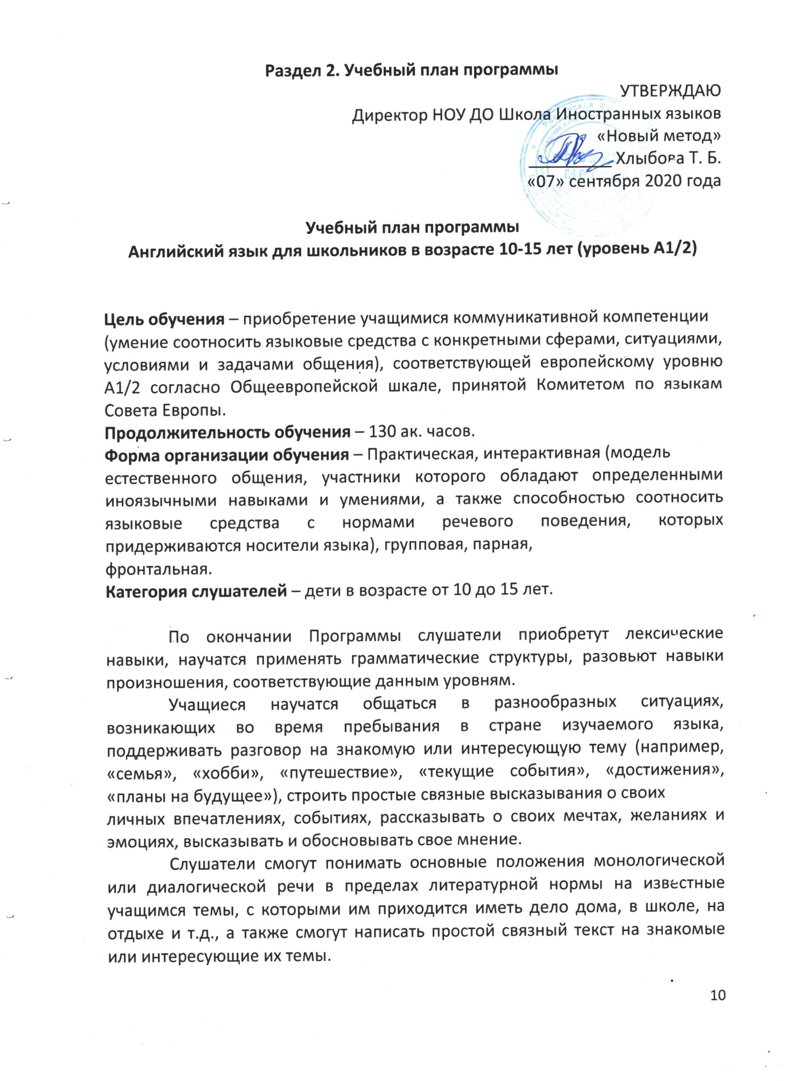

№  п/п | Название разделов, тем,  дисциплин | Всего,  час | В том числе |  | Форма контроля
 |  |  | лекции | практические занятия
1. | Все о себе | 12 | - | 12 | Проверочная работа
2. | Спорт | 12 | - | 12 | Проверочная работа
3. | Дом | 12 | - | 12 | Проверочная работа
4. | Мир кино | 12 | - | 12 | Проверочная работа
5. | Магазины и покупки | 12 | - | 12 | Проверочная работа
6. | Промежуточное тестирование | 2 | - | 2 | Контрольная работа
7. | Современные технологии | 12 | - | 12 | Проверочная работа
8. | Мир вокруг | 12 | - | 12 | Проверочная работа
9. | Экология | 12 | - | 12 | Проверочная работа
10. | Место преступления | 12 | - | 12 | Проверочная работа
11. | Мир книг | 12 | - | 12 | Проверочная работа
12. | Промежуточное тестирование | 2 | - | 2 | Контрольная работа
13. | Подготовка к итоговому тесту | 4 | - | 4 | Проверочная работа
14. | Итоговый тест | 2 | - | 2
Итого по курсу: 130 часов

11
Раздел 3. Содержание Программы.

Основные разделы и содержание занятий Программы.

№  п/п | Раздел программы | Содержание занятий | Количество занятий
1. | Все о себе | Лексика: прилагательные, характеризующие личность; хобби и интересы  Грамматика: настоящее простое и длительное время; использование герундия и инфинитива после глаголов  Практическая часть: чтение, аудирование, составление диалогов по теме, описание человека | 6
2. | Спорт | Лексика: виды спорта, фразы по теме, виды деятельности  Грамматика: прошедшее простое и длительное время  Практическая часть: чтение, аудирование, составление диалогов по теме, составление письма-благодарности | 6
3. | Дом | Лексика: сельский и городской пейзаж, предлоги движения, сложные слова, описательные прилагательные  Грамматика: выражения количества, артикли  Практическая часть: чтение, аудирование, составление диалогов по теме, ведение блога | 6
4. | Мир кино | Лексика: жанры фильмов, прилагательные, описывающие фильм; фразы и устойчивые выражения по теме  Грамматика: степени сравнения прилагательных, сравнительные конструкции  Практическая часть: чтение, аудирование, составление диалогов по теме, написание отзыва о фильме | 6

12
5. | Магазины и покупки | Лексика: виды магазинов, деньги, устойчивые выражения  Грамматика: настоящее совершенное время, сравнение его с простым прошедшим временем  Практическая часть: чтение, аудирование, составление диалогов по теме, неофициальное письмо |  | 6
6. | Промежуточное тестирование | Лексико-грамматический тест, контрольное чтение, аудирование |  | 1
7. | Современные технологии | Лексика: приборы и гаджеты, фразовые глаголы, виды деятельности  Грамматика: способы выражения будущего, грамматические конструкции, нулевые условные предложения  Практическая часть: чтение, аудирование, составление диалогов по теме, написание сообщений-просьб |  | 6
8. | Мир вокруг | Лексика: части тела, жесты, фразовые глаголы, особые случаи, интересные мета  Грамматика: модальные глаголы, условные предложения 1 типа  Практическая часть: чтение, аудирование, составление диалогов по теме, приглашение и ответ |  | 6
9. | Экология | Лексика: стихийные бедствия, словообразование  Грамматика: условные предложения 2 типа  Практическая часть: чтение, аудирование, составление диалогов по теме, написание эссе |  | 6
10. | Место преступления | Лексика: виды преступлений и преступников, словообразование, сложные существительные  Грамматика: прошедшее совершенное время, косвенная речь  Практическая часть: чтение, аудирование, описание преступления |  | 6
11. | Мир книг | Лексика: виды книг и изданий, структура книги  Грамматика: страдательный залог (настоящее, прошедшее, настоящее совершенное и будущее время)  Практическая часть: чтение, аудирование, составление диалогов по теме, неофициальное письмо | 6
12. | Промежуточное тестирование | Лексико-грамматический тест, контрольное чтение и аудирование | 1
13. | Подготовка к итоговому тесту | Повторение пройденного материала | 2
14. | Итоговый тест | Итоговый тест | 1
 | Итого: |  | 65

14
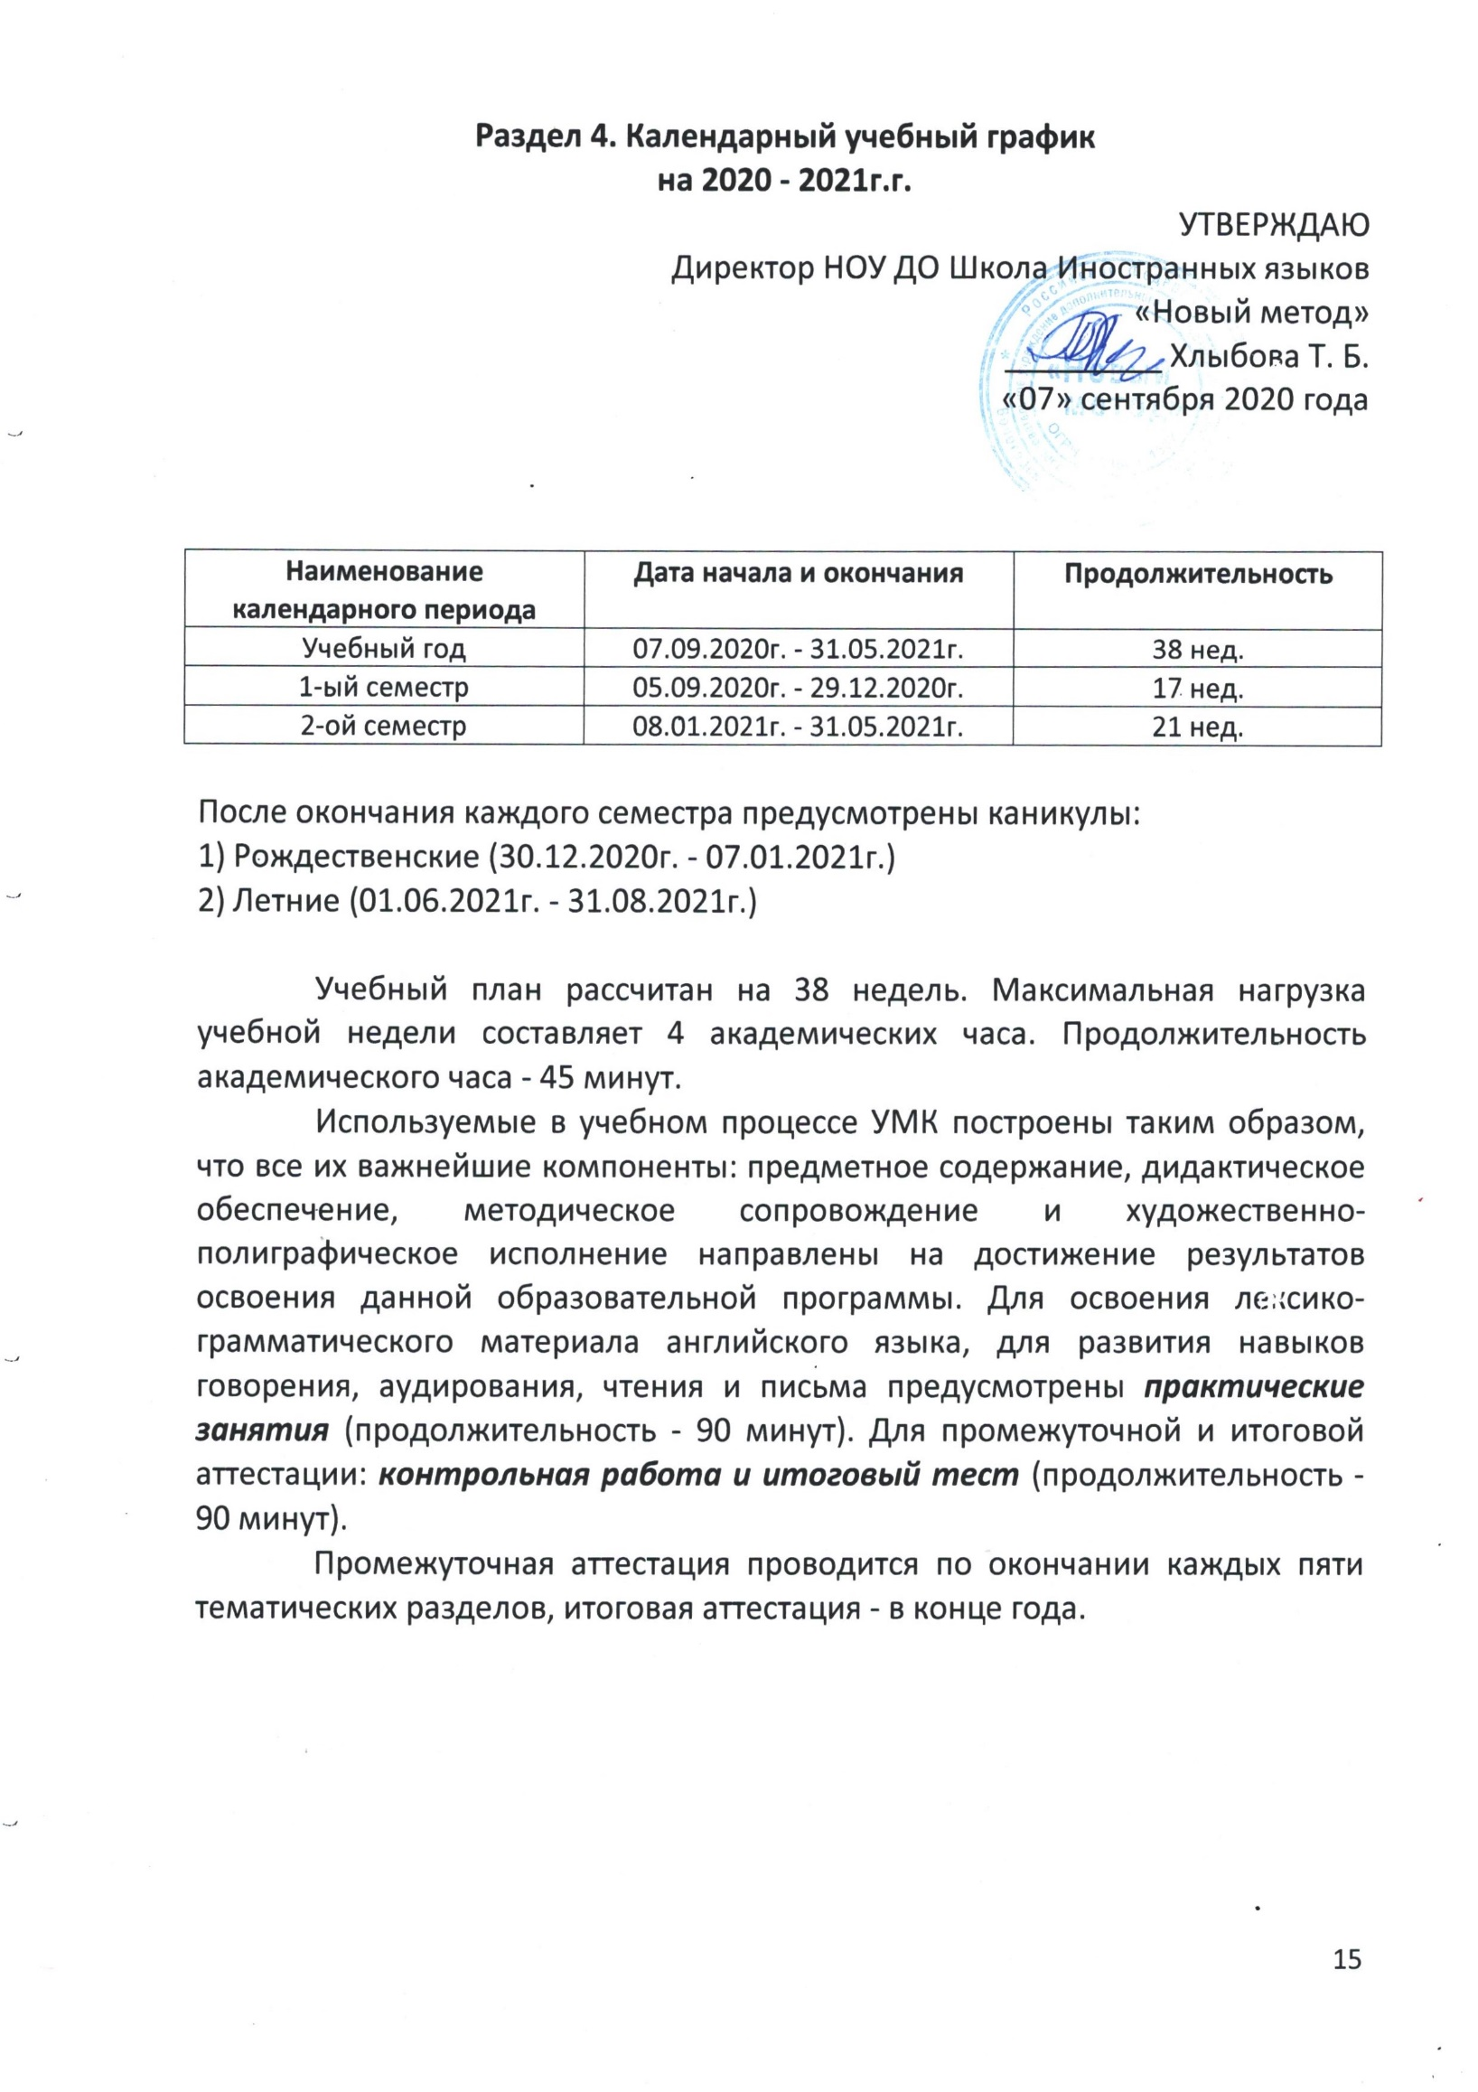

Раздел 5. Внеаудиторная самостоятельная работа.

В процессе реализации данной программы также осуществляется внеаудиторная самостоятельная работа, которая проводится в течение всего года и предполагает выполнение домашнего задания, использование интернет-ресурсов для поиска дополнительного материала по изучаемой теме, просмотр фильмов на английском языке (с использованием субтитров или без субтитров), чтение текстов, статей, книг, адаптированных к уровню учащихся с выполнением заданий, помогающих учащимся отработать лексико-грамматический материал текста, а также развить навыки чтения и говорения.
В конце каждого семестра учащиеся самостоятельно или по рекомендации учителя выбирают произведения художественной литературы на английском языке и читают их в период каникул.

Контроль внеаудиторной самостоятельной работы:
- проверка домашнего задания на занятии;
- доклад по изучаемой теме с последующим обсуждением;
- обсуждение сюжета просмотренного эпизода, фильма или содержания прочитанного текста на занятии;
- написание отзыва об увиденном или прочитанном;
- написание эссе по затронутым в фильме или книге проблемам;
- сочинение.

Наименование образовательной программы | 1-ый семестр |  | 2-ой семестр |  |  | Итого кол-во часов
 | Практическое занятие  кол-во часов | Проверочная работа  кол-во часов | Практическое занятие  кол-во часов | Проверочная работа  кол-во часов | Финальный тест  кол-во часов
Английский язык для школьников 10-15 лет | 60 | 2 | 64 | 2 | 2
Итого | 60 | 2 | 64 | 2 | 2 | 130

16
Раздел 6. Методическое обеспечение программы.

Содержание программы реализуется на основе следующих
технологий:
- коммуникативный метод;
- технология игрового обучения;
- технология проектного обучения;
- личностно-ориентированный подход.

В процессе обучения используются различные формы занятий:
праздники, конкурсы, игры, викторины, концерты.

Данная программа представляет широкие возможности для использования разнообразных организационных форм работы учащихся:
- индивидуальная;
- парная;
- групповая работа;
- самостоятельная работа.

Стимулирование творческой деятельности осуществляется посредством методов и приемов, создающих обстановку, располагающую к творчеству: подбор увлекательных творческих заданий, обеспечение на занятиях доброжелательного психологического климата, уважительное отношение к ребёнку, индивидуальный подход.
Применение эффективных методов и приемов: опорные схемы, перекрестное чтение, аудирование, аудирование с видеоподдержкой, использование ресурсов Интернета для поиска информации помогают повысить интерес учащихся к изучению предмета, активизировать умственную деятельность. Также в работе предоставлены задания,
систематизирующие знания, творческие, помогающие расширению кругозора учащихся, развитию самостоятельности мышления, устной и письменной речи.

Объектом основного контроля можно считать коммуникативную компетенцию учащихся в говорении, слушании, чтении, письме. Контроль проводится при помощи письменных тестов и устного опроса, носящего фронтальный, групповой и индивидуальный характер. Тестовая форма контроля (промежуточного и итогового) с заданиями множественного выбора позволяет за короткий промежуток времени проверить усвоение значительного объема фактического материала, а также служит своеобразной подготовкой к устным ответам.
17
Раздел 7. Приложения

7.1. Приложение 1. Перечень учебной литературы по Программе
1. Учебный комплект «Solutions» второе издание (уровень Pre-Intermediate)
(учебник, аудио CD к учебнику, CD-ROM, рабочая тетрадь). Авторы: Tim Falla, Paul A Davies, (Тим Фалла, Пол Эй Дэйвис), издательство Oxford University Press (Оксфорд), Англия 2012 г
2. Методическая литература к курсу: книга для учителя «Solutions» второе издание (уровень Pre-Intermediate). Автор: Ronan McGuinness, Amanda Begg (Ронан Макгинес, Аманда Бэг), издательство Oxford University Press (Оксфорд), Англия 2012 г
3. Сайт: www.oup.com/elt

7.2. Приложение 2. Перечень материально-технического оснащения по Программе.
1. Видео и аудио материалы к курсу «Solutions» второе издание (уровень Pre-Intermediate)(DVD, CD). Авторы: Tim Falla, Paul A Davies, (Тим Фалла, Пол Эй Дэйвис), издательство Oxford University Press (Оксфорд), Англия 2012 г.
2. Раздаточный материал по темам для индивидуальной, парной и групповой работы.
3. Тематические картинки для совершенствования навыков разговорной речи.
4. Настенные таблицы с изучаемыми грамматическими конструкциями.
5. Географические карты страны изучаемого языка.
6. Интернет ресурсы.

18

7.3. Приложение 3. Тесты по Программе.
Лексико-грамматический тест для промежуточного тестирования.
Grammar
1 Complete the sentences and questions. Use the correct form of the verbs in brackets.
1 On Saturday my brother and I _______________ (go) to a football match in London. It’ll be fun.
2 _______________ (you / often / play) cricket with your friends?
3 I usually avoid _______________ (catch) the eight o’clock train. It’s too crowded.
4 Dave can’t hear you. He _______________ (listen) to his MP3 player.
5 The film _______________ (start) at four o’clock. Don’t be late.
6 I tried _______________ (do) my chemistry homework, but I didn’t understand it.
Mark: ___ /6
2 Complete with the past simple, past continuous or present perfect form of the verbs in brackets.
Eric ¹_______________ (you / ever / try) surfing?
Val Yes, we ²_______________ (go) to Australia last year. My sister ³_______________ (not enjoy) it very much, though.
Eric Oh, why not?
Val She ⁴_______________ (see) a shark in the water.
Eric Oh no!
Val Yes, she ⁵_______________ (float) on her board when a shark ⁶_______________ (appear) next to her. She was really scared and ⁷_______________ (paddle) to shore fast!
Eric Wow! That’s scary!
Mark: ___ /7
3 Choose the correct answers.
1 Wow! That was ______ film I’ve ever seen!
a gripping b as gripping c more gripping d the most gripping
2 They went to the White House but they didn’t see ______ President.
a – b a c the d any
3 There aren’t ______ students at school today. It’s a public holiday.
a much b a little c a few d any
4 I think Ania is ______ as Mark, but she isn’t very confident.
a clever b as clever c too clever d clever enough
5 I’d like to get a puppy, but my sister is afraid of ______ dogs.
a – b the c a d an
6 Vinnie is not ________ to be on the school basketball team.
a enough tall b taller than c tall enough d enough tall
7 I think there are ______ sandwiches in the fridge.
a much b a few c a little d any
Mark: ___ /7
Vocabulary
4 Read the text and complete the words.

Hi! I’m Craig. I’m sixteen, and I’m from Australia. I’m very ¹ c_ _ _ _ _ _ _ _ – I can talk to anyone, but I’m not ² a_ _ _g_ _ _ or rude! My sister thinks I’m lazy, but that’s not true. I’m really very ³ h_ _ _-w_ _ _ _ _ _.
I’m quite sporty. I enjoy doing ⁴ a_ _l_ _ _ _ _ and I like playing ⁵ c_ _ _ _ _t. But I also love tennis. In fact, next week I’m playing in a ⁶ t_ _ _n_ _ _ _ _.
I play the guitar in an American folk group, and I like ⁷ c_ _ _ _ _y and w_ _ _ _ _n music. I also love films. My favourite are ⁸ a_ _m_ _ _ _ films. I love the ⁹ s_ _ _ _ _ _ e_ _ _ _ _s. I don’t like ¹⁰ se _ _ _ _s films like documentaries or historical dramas.

Mark: ___ /10

5 Complete each sentence with one word from A and one word from B.

A bus entertainment estate street traffic

B agent’s lamps lights path stop store

1 It’s dark and scary in this area at night. All the ________________ are broken.
2 I went to the ________________ to ask about that cottage, but it’s too expensive.
3 There’s a sale at the ________________. The computer games are half price.
4 You can’t catch the number 56 bus here. You have to go to the ________________ opposite the chemist’s.
5 The ________________ on Main Street are broken, so there’s a huge traffic jam.

Mark: ___ /5

6 Complete the text with the words below. There are two words you do not need.

audience audition impatient musical onto through voluntary

This year the school show is going to be a(n) ¹____________. I love singing, so I went to the ²____________. I was really nervous as I walked ³____________ the stage to sing my song, but then I saw my sister in the ⁴____________ and I felt better. I don’t think I’ll get a part, but I might do some ⁵____________ work in the theatre to help with the show.

Mark: ___ /5
Use of English
7 Complete the text. Choose the correct options, A, B, C or D.

Some people are really ¹_______________ Christmas, but others can't ²_______________ it. Town centres are often very ³_______________, with lots of people buying food for Christmas dinners or looking for last-minute presents. Judging ⁴_______________ the number of people who are shopping on the Internet, this is a more ⁵_______________ way to find Christmas presents. Many people also think there isn't ⁶_______________ choice in the shops in town centres or that things are more expensive, so they enjoy ⁷_______________ the Net for bargains. As Christmas day gets nearer, things are often sold ⁸_______________ in high-street shops but can still be available online. On the other hand, it's sometimes more difficult ⁹_______________ things or get a refund for something you have ¹⁰_______________ on the Internet.

1 A about B fond C into D keen
2 A stand B to stand C standing D stood
3 A crowded B empty C enjoyable D outdoors
4 A at B by C on D to
5 A indoors B relaxing C scary D stressful
6 A a lot B enough C many D too
7 A surf B to surf C surfing D surfed
8 A about B around C into D out
9 A exchange B to exchange C exchanging D exchanged
10 A buy B to buy C bought D buying

Mark: ___ /10

Listening
8 Listen to the people talking about computer games. Complete the sentences with the correct speaker, A, B, C, D or E. There is one extra sentence you do not need.

1 Speaker _____ plays the same game on the computer and in real life.
2 Speaker _____ likes to learn new skills.
3 Speaker _____ is too young for the sport he/she likes.
4 Speaker _____ plays games with a family member.
5 Speaker _____ says not all games are the same.
6 Speaker _____ wants to work in the film industry.
Mark: ___ /5

Reading
9 Read the text. Are the sentences true or false?

Martin Blane is a farmer in Cornwall, in England. One summer, Martin noticed that something strange was happening on his land. He was standing on a bridge and looking at the wheat in his fields when he realised there was a strange picture in the wheat.
‘I looked and saw lots of circles in the wheat. The line of circles went across the field from the gate all the way to the end by the stream. They were very big. Other circles made a kind of picture in the wheat. I thought aliens had come from space.’
During that summer, and all through the 1970s, more strange pictures appeared in wheat fields on farms in the south of England. Nobody knew what these ‘crop circles’ were. Photographs of them appeared in all the newspapers and people thought the subject was gripping. Many thought that aliens had come to Earth and made the pictures.
But then in the 1990s two men admitted to making the crop circles. They made a plan for a picture and then they went out secretly in the night to make their picture in the fields. Some people think they were creative and the crop circles were entertaining, but their actions were illegal. The men were on land that didn’t belong to them. Farmers were angry because their crops were damaged. The two men promised to stop.
However, the crop circles are still appearing. On the Internet, you will find photographs of crop circles on farms in different countries around the world. Some people believe the two men were lying, and the crop circles are really made by aliens.

1 Martin Blane noticed that the animals in his fields were behaving strangely. _____
2 The big circles went from one end of the field to the other. _____
3 The media weren’t interested in the crop circles. _____
4 Everyone was angry because the men damaged farmers’ crops. _____
5 People disagree about who makes the crop circles. _____

Mark: ___ /5

Writing
10 You have ordered a book online, but when it arrives the company has sent the wrong book. Write a formal letter to the company.

- Tell them what you ordered and when you ordered it.
- Explain what the problem is.
- Say you are sending it back and tell them what you want them to do.
- Say that you hope the problem will be resolved quickly and thank them for their help.
Mark: ___ /10

Total: ___ /70

Итоговый тест.
Grammar
1 Choose the correct answers.
1 Anna is not as tall ______ me.
a than b of c as d to
2 ‘Has Mum ______ to the supermarket?’ ‘Yes, there are lots of snacks in the kitchen.’
a went b was c gone d been
3 There is ______ crime in this area, but it’s not dangerous.
a many b a few c any d a little
4 If you go to New York, you must visit ______ Statue of Liberty. It’s great.
a a b – c the d at
5 That was ______ moving documentary we have ever seen.
a the most b the more c the better d too
6 We agreed ______ to the beach on Saturday.
a go b to go c going d gone
Mark: ___ /6
2 Complete the sentences and questions. Use the correct form of the verbs in brackets.
1 The London Marathon _______________ (start) an hour ago.
2 Plants die if you _______________ (not water) them regularly.
3 I want to go to the theatre on Saturday. I _______________ (not see) a play for years!
4 In the future people _______________ (not travel) by car. Cars cause too much pollution.
5 Our house was burgled while we _______________ (sleep).
6 Look! Someone _______________ (steal) our neighbour’s car. Phone the police!
7 We need more light. If we read in this dark room, we _______________ (damage) our eyes.
Mark: ___ /7
3 Rewrite the sentences.
1 I’d really like a new games console, but I don’t have one.
I wish ___________________________________________________________________.
2 It isn’t necessary to make me lunch.
You _____________________________________________________________________.
3 They will send the wedding invitations by post.
The wedding invitations ______________________________________________________.
4 The vandals ran away and then I phoned the police.
When I ___________________________________________________________________.
5 She doesn’t turn the taps off and she wastes water.
If she ___________________________________________________________________.
6 He has made plans to play basketball with Alex at the weekend.
He is ____________________________________________________________________.
7 ‘Someone has stolen my car,’ said Paul.
Paul said _________________________________________________________________.

Mark: ___ /7
Vocabulary
4 Read the notice and complete the words.

Class trip to Japan
The school exchange trip is to a small ¹ v_l_ _ _ _. There is a newsagent’s for things like ² c_ _ _ _s and magazines and a ³ b_ _ _ _’s selling bread, but there isn’t a ⁴ c_ _ _ _ _ _’s, so please make sure you take any medicine you need with you.
Students will stay with French families. Be ⁵ q_i_ _ and ⁶ p_ _ _t_ and help around the house. Remember: in France it is normal to greet someone by ⁷ k_ _ _ing them on the cheek.
There will be time to go sightseeing, and we will visit a ⁸ m_s_ _ _ and a ⁹ p_ _ _ _ _, where the royal family lived. Please make sure you have a ¹⁰ g_ _ _ _ _ _ _k with you so that you can learn about the places.

Mark: ___ /10
5 Complete the dialogue with the words/phrases below. There are five words/phrases you do not need.

artists audience audition created digital radio exchange games console notebook receipt refund shoplifter stolen updates uploads wallet

Boy Hi. I’m looking for a present for my sister’s birthday.
Assistant OK, what about this ¹____________ ? The new controller is great and it comes with a free computer game.
Boy Hmm. She isn’t really into computer games. She’s into music. She plays the guitar and she ²____________ her own songs to the Internet. She’s just ³____________ her own music blog.
Assistant OK. How about this ⁴____________ ? It’s really light, so she can take it with her and go on the Internet from anywhere.
Boy That sounds great. Can I get a(n) ⁵____________ if she doesn’t like it?
Assistant I’m afraid we can’t give you your money back, but you can ⁶____________ it for something else. Just keep the ⁷____________.
Boy OK, brilliant. I’ll take it. Oh no! I can’t find my ⁸____________.
Assistant Where did you last have it?
Boy At the market. I was watching some street ⁹____________. Perhaps someone in the ¹⁰____________ took it. There was a big crowd.
Assistant I’ll call the police.
Mark: ___ /10
Use of English
6 Complete the text. Choose the correct options, A, B, C or D.

Ronnie Biggs is probably one of the most famous ¹_______________ in Britain. In August 1963, with 14 other gang members he stole 2.6 million pounds from a mail train travelling ²_______________ London. However, he ³_______________ in September and he went to prison for 30 years. But Biggs ⁴_______________ escaped and ran away to Australia with his wife and sons. They ⁵_______________ there for 3 years when the police found out that they were in the country. Biggs knew that if he ⁶_______________ in Australia he would be arrested and sent back to the UK, so he took a boat to Brazil. Biggs lived a relatively relaxed life in Brazil ⁷_______________ 2001, when he returned to the UK. The police ⁸_______________ him as soon as he got off the plane and sent him back to jail. However, Biggs ⁹_______________ a free man since 2009, when he was released because of ¹⁰_______________ health problems.

1 A arsonists B burglars C criminals D muggers
2 A at B between C over D towards
3 A caught B had caught C has been caught D was caught
4 A quick B quickness C quickest D quickly
5 A had been living B have lived C lived D were living
6 A has stayed B stayed C stays D was staying
7 A for B from C since D until
8 A arrested B asked C flew D invited
9 A had been B has been C is D was
10 A dishonest B dull C gripping D serious

Mark: ___ /10

Listening
7 Listen to the people talking about where they live. Complete the sentences with the correct speaker, A, B, C, D or E. There is one extra sentence you do not need.

1 Speaker _____ lives in a place with a lot of natural disasters.
2 Speaker _____ lives in a place where crime is a problem.
3 Speaker _____wishes he/she could go to cultural events more often.
4 Speaker _____ would like to move to the countryside.
5 Speaker _____ was too late to buy his/her ideal home.
6 Speaker _____ has recently moved to a big city.
Mark: ___ /5

Reading
8 Match the topic sentences A–F with the film reviews 1–5. There is one extra sentence you do not need.
¹_____ They said nothing could be better than the original, but I think they were wrong! The latest film in the Darkness series is just as gripping as the first story. If the epilogue wasn’t enough for you and you wanted more, you’ll love this next story.

²_____ If you’re already a fan, you’ll absolutely love it! If you don’t like musicals, you won’t choose this film. But you ought to see it anyway, and you might be surprised. A moving story about the challenges of life. Don’t miss it!

³_____ Her projects are famous for their amazing scenery and serious message. This film follows in the path of hurricane Leila, which brought so much destruction to the coast of China last year. It will really make you think.

⁴_____ The fast-moving new film from director Seth Goldblum is going to be a hit this winter. White-out tells the story of a group of skiers who are caught in an avalanche. It’s gripping from the first minute, and the scenes on the mountain are really scary. You must see this!

⁵_____ If that’s enough for you, you’ll enjoy this ridiculous romantic comedy. If you’re looking for a gripping story, a funny script or you just want some entertainment, you won’t find it here! It was so dull, my friend asked for a refund.

A Angel from the inner city is a film biography of a great jazz singer. _____
B This film has no plot, no characters, just a handsome male lead. _____
C Can a sequel ever be a real success? _____
D This is another stunning documentary from Jane Armathwaite. _____
E Fans of the disaster movie will not be disappointed! _____
F This is a spectacular horror film that will keep you awake all night. _____
Mark: ___ /5
Writing
9 Your American friend is coming with you to a special family occasion. Write him/her an email to tell him/her what to expect.

- Tell him/her when and where it is and explain who is going to be there.
- Explain what the occasion is and say what he/she should/should not bring.
- Mention one other custom or tradition that he/she should be aware of.
- Invite your friend to stay the night and recommend something to do the next day.
Mark: ___ /10

Total: ___ /70

